Техническое задание
на выполнение ремонтных работ строений (коттеджей) 6-11, на территории ИЦ Сколково «Усадьба» (бывший ДО «Полет»).

- Перечень, наименования и объемы товаров/ работ/ услуг, являющихся Предметом закупки: Выполнение ремонтных работ строений (коттедж) 6-11, на территории ИЦ Сколково «Усадьба» (бывший ДО «Полет») расположенных по адресу ул. Луговая д.4 строение 6-11.
- Ситуационный план:
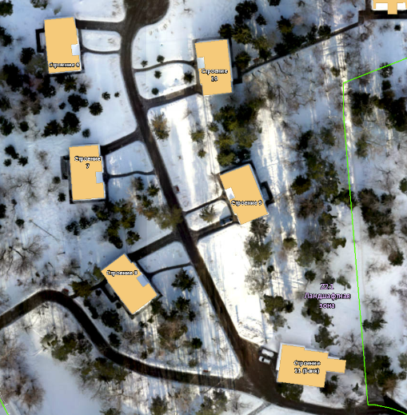

- Перечень выполняемых работ:
  - Ремонтные работы выполняются на основании Проекта усиления и ремонтных работ по строениям (коттеджам) № 6-11, подготовленного Московским государственным строительным университетом (МГСУ), включающего обследовательские, аналитические и проектные работы, разработку проектной документации разделов АР и КР, проекта усиления конструкций, проекта естественной вентиляции и ПОС по усилению конструкций зданий Строения 1-11 «Коттеджи №1-№11», по адресу: г. Москва, территория инновационного центра Сколково, ул. Луговая, д 4. Приложение №1.
  - Проектом предусмотрены следующие виды работ по усилению и ремонту для каждого строения:
Производство работ по усилению:
- Демонтаж штукатурного слоя фасада в зоне выполнения ремонта и устройства отлива в зоне примыкания кровли к фасаду;
- Демонтаж подшивки из экстрадированного пенополистирола;
- Демонтаж ОСП;
- Смена примыканий кровли к фасаду;
- Замена балок перекрытия цоколя;
- Выполнение усиления стоек из бруса 150х150мм;
- Демонтаж (с сохранением) с последующим монтажом системы ливнестоков;
- Устройство продухов наружных стен цокольного этажа, установка люка;
- Ремонт отмостки;
- Восстановление фасада;
- Ремонт террас строений 6-11;
- Антисептическая обработка пиломатериалов антисептиком-антипиреном;
- Устройство ограждений и настил крылец строений 6-11.
- Погрузка и вывоз строительного мусора.
Детальное описание видов и объемов выполняемых работ представлены в Приложении №1 «Проект усиления и ремонтных работ по строениям (коттеджам) № 6-11».
и Приложении №2. «Ведомость объемов работ».

  - Текущие (плановые) ремонтные работы по строениям (коттеджам №6-11)
- Демонтаж штукатурного слоя фасада в уровень первого этажа;
- Разборка крылец террас, восстановление облицовки ступеней и покраска;
- Устройство снегозадержателя;
- Восстановление штукатурного слоя фасада с покраской за 2 раза;
- Устройство цокольного приямка и ремонт потолка ГКЛ строения 11(баня);
- Покраска террас;
- Погрузка и вывоз строительного мусора.
Детальное описание видов и объемов выполняемых работ представлены в Приложении №2. «Ведомость объемов работ».

Сроки выполнения работ / оказания услуг / поставки товаров: не более 50 (Пятьдесят) рабочих дней с даты передачи объекта подрядчику по Акту передачи объекта.

Требования к сроку и/или объему предоставления гарантий качества товара/ работ/ услуг, к обслуживанию товара, к расходам на эксплуатацию товара : не менее 24 (двадцати четырёх) месяцев, с даты подписания Акта приёмки работ Заказчиком;

Данные о строениях (коттеджах) для выполнения ремонтных работ расположенных на земельном участке с кадастровым номером: 77:15:0020321:354.:
- Здание (Административно-бытовое здание, Строение 6) (далее также «Коттедж №6»), назначение: нежилое; 2-этажный, общая площадь 249,1 кв. м, адрес (местонахождение) объекта: г. Москва, тер Сколково инновационного центра, ул. Луговая, д. 4, строен. 6, Кадастровый (условный) номер 77:15:0020321:247;
- Здание (Административно-бытовое здание, Строение 7) (далее также «Коттедж №7»), назначение: нежилое; 2-этажный, общая площадь 248,8 кв. м, адрес (местонахождение) объекта: г. Москва, тер Сколково инновационного центра, ул. Луговая, д. 4, строен. 7,Кадастровый (условный) номер 77:15:0020321:252;
- Здание (Административно-бытовое здание, Строение 8) (далее также «Коттедж №8»), назначение: нежилое; 2-этажный, общая площадь 248,6 кв. м, адрес (местонахождение) объекта: г. Москва, тер Сколково инновационного центра, ул. Луговая, д. 4, строен. 8, Кадастровый (условный) номер 77:15:0020321:253;
- Здание (Административно-бытовое здание, Строение 9) (далее также «Коттедж №9»), назначение: нежилое; 2-этажный, общая площадь 249,1 кв. м, адрес (местонахождение)объекта: г. Москва, тер Сколково инновационного центра, ул. Луговая, д. 4, строен. 9, Кадастровый (условный) номер 77:15:0020321:250;
- Здание (Административно-бытовое здание, Строение 10) (далее также «Коттедж №10»), назначение: нежилое; 2-этажный, общая площадь 248,7 кв. м, адрес (местонахождение) объекта: г. Москва, тер Сколково инновационного центра, ул. Луговая, д. 4, строен. 10, Кадастровый (условный) номер 77:15:0020321:255;
- Здание (Бытовое здание, Строение 11) (далее также «Коттедж № 11), назначение: нежилое: 1-этажный, общая площадь 183,1 кв. м, адрес (местонахождение) объекта: г. Москва, тер Сколково инновационного центра, ул. Луговая, д. 4, строен. 11, Кадастровый (условный) номер 50:20:0000000:69935.

Описание строений 6-10.
Здания двухэтажные с неотапливаемым подпольем и чердаком.
Водоотвод с кровли наружный неорганизованный;
Фундаменты – монолитные железобетонные, шириной 400 мм;
Цоколь – из облицованной снаружи зданий и необлицованной изнутри отсеков
мелкоблочной кладки, ширина – 220-250 мм;
Цокольное перекрытие в составе следующих конструктивных элементов:
- рулонная гидроизоляция по кирпичной кладке цоколя;
- горизонтальные и вертикальные обвязочные доски;
- в качестве основных несущих элементов деревянные балки цокольных перекрытий в виде двутавров в составе стенок (ОСП 220х18 мм) и бруса (доска 40х60 мм) расположенныес шагом 400 мм;
- минераловатный утеплитель толщиной 200 мм, зафиксированный в уровне полок балок перекрытий опирающимися на них деревянными элементами (доска 80х40 мм) с шагом 400 – 600 мм. Гидроизоляция нижней поверхности утеплителя отсутствует.
Ограждающие конструкции
- каркас из бруса 140*40мм. - слой фасадной штукатурки 3…4 мм по сетке из композитного материала с ячейкой примерно 0,5 х 0,5мм, приклеенной к слою пенополистирола.
- слой пенополистирола толщиной 20 мм, прикрепленный к слою из плит OSB;
- слой пленки «Tyvek», прикрепленной к слою плит OSB;
- слой плит OSB, прикрепленный к основным несущим стойкам.
Здания относятся ко II (нормальному) уровню ответственности.

Описание строения 11.
Здание одноэтажное общая площадь 183м2.
Конструкции стен - клеёный брус сечением 200х200мм;
Кровля - из мягкой черепицы, вальмового типа, холодная

Приложение №1. «Проект усиления и ремонтных работ по строениям (коттеджам) № 6-11».
Приложение №2. «Ведомость объемов работ».

Приложение №1 «Проект усиления и ремонтных работ по строениям (коттеджам) № 6-11».

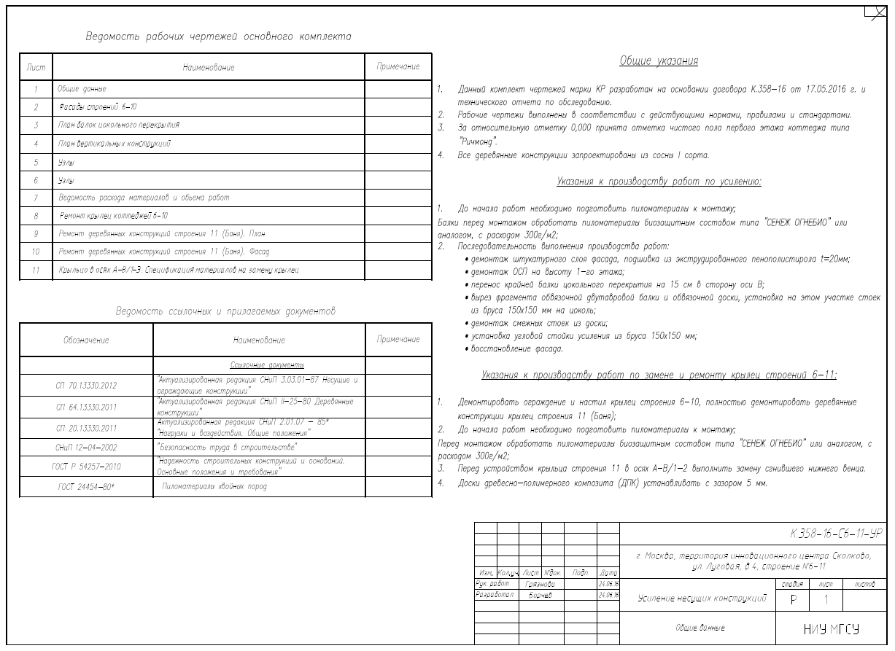

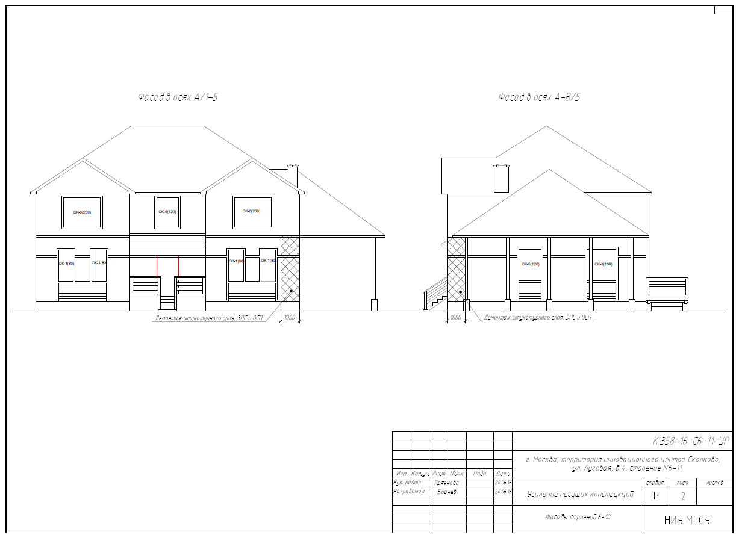
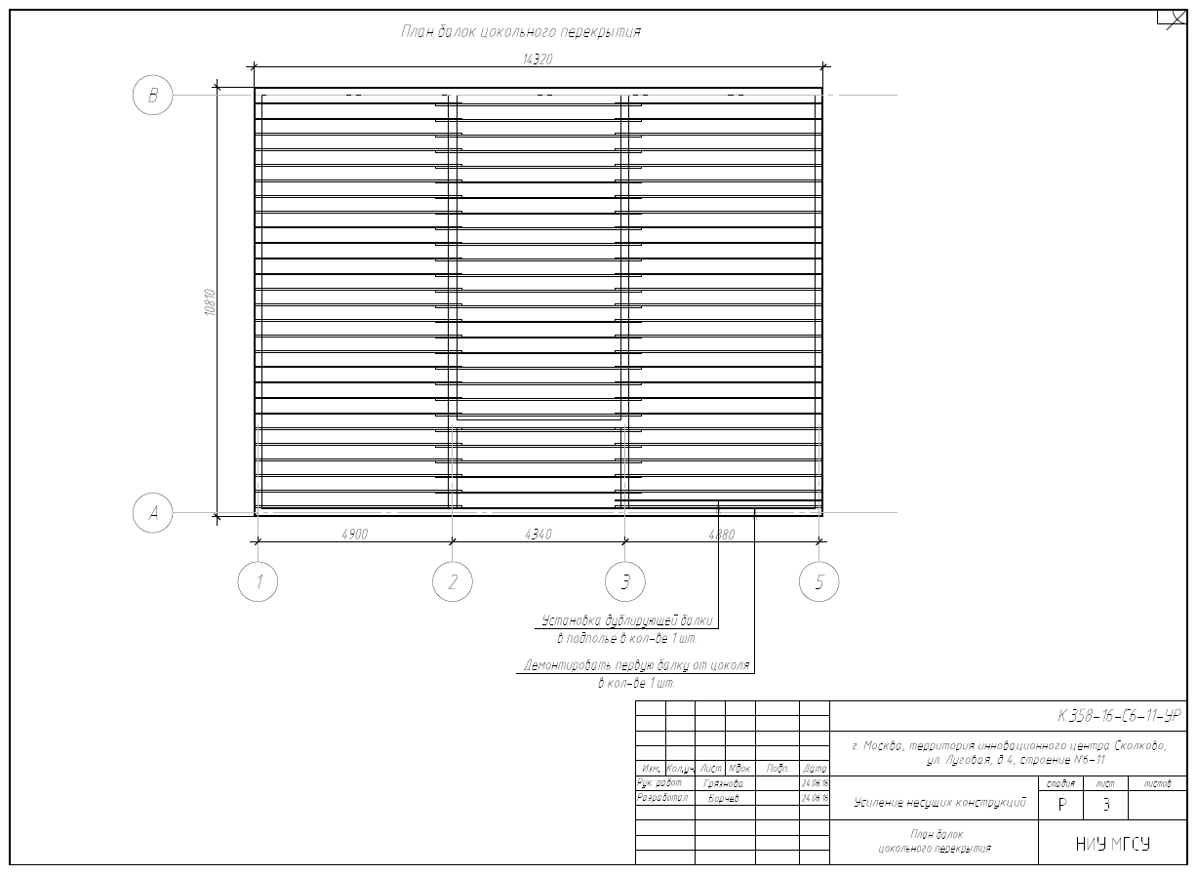
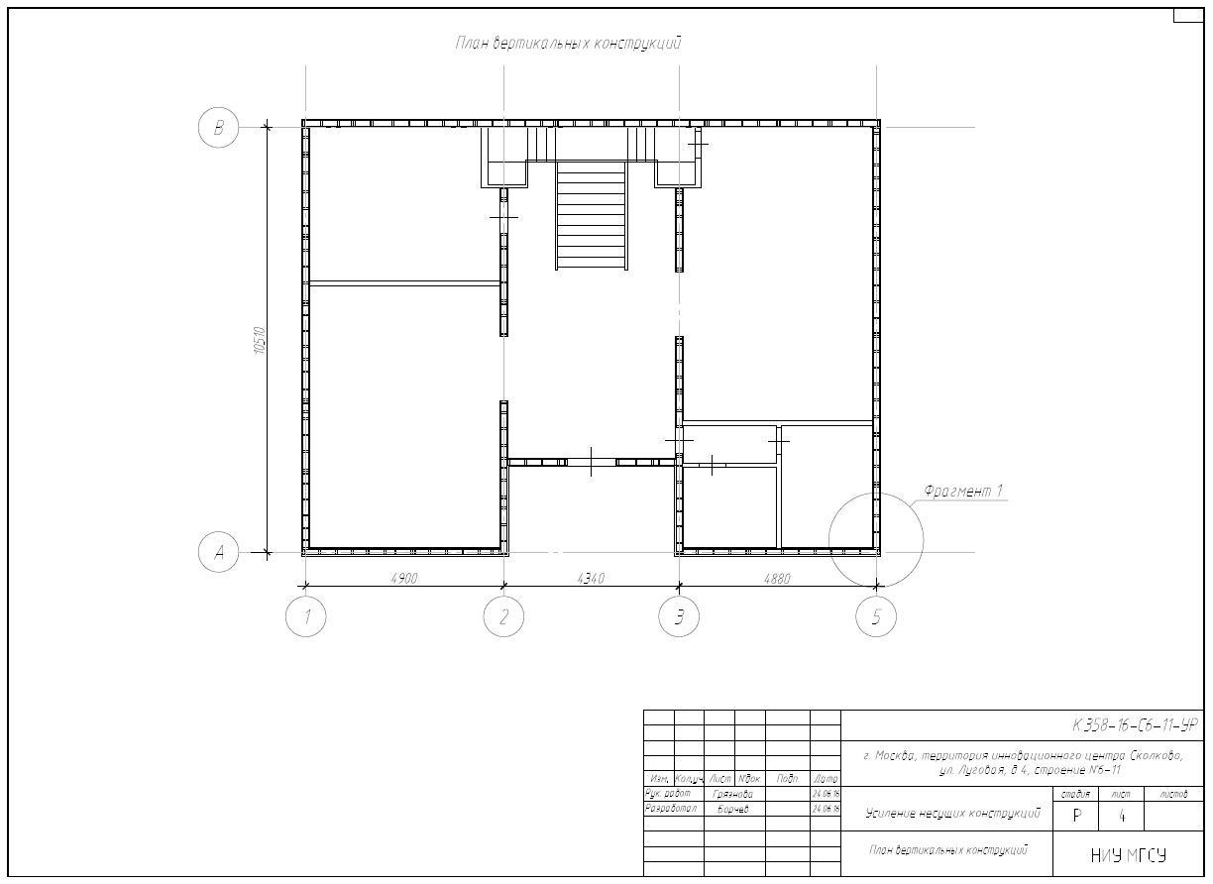
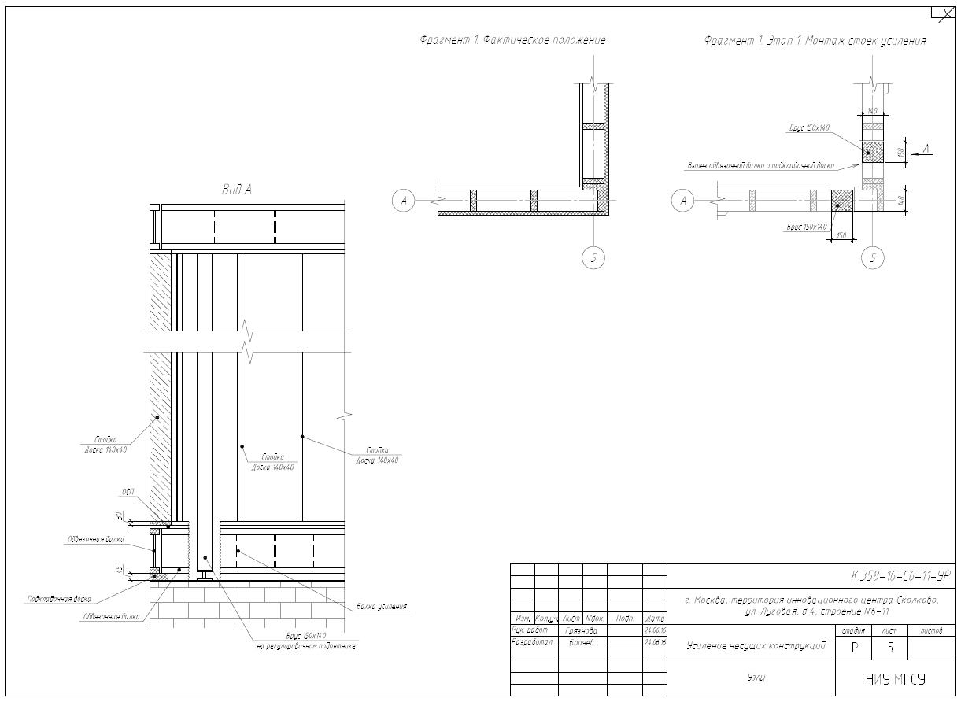
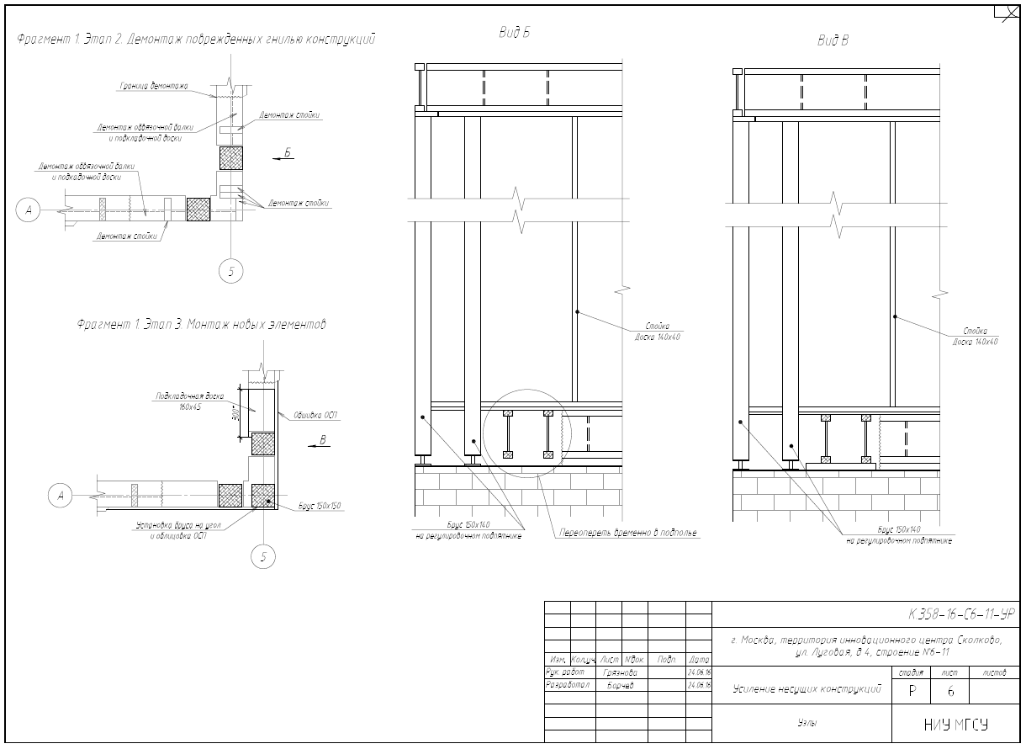
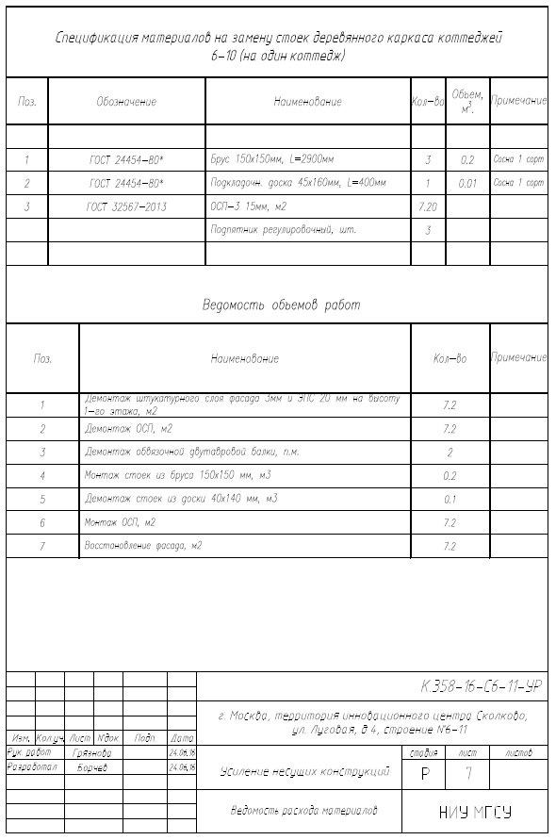
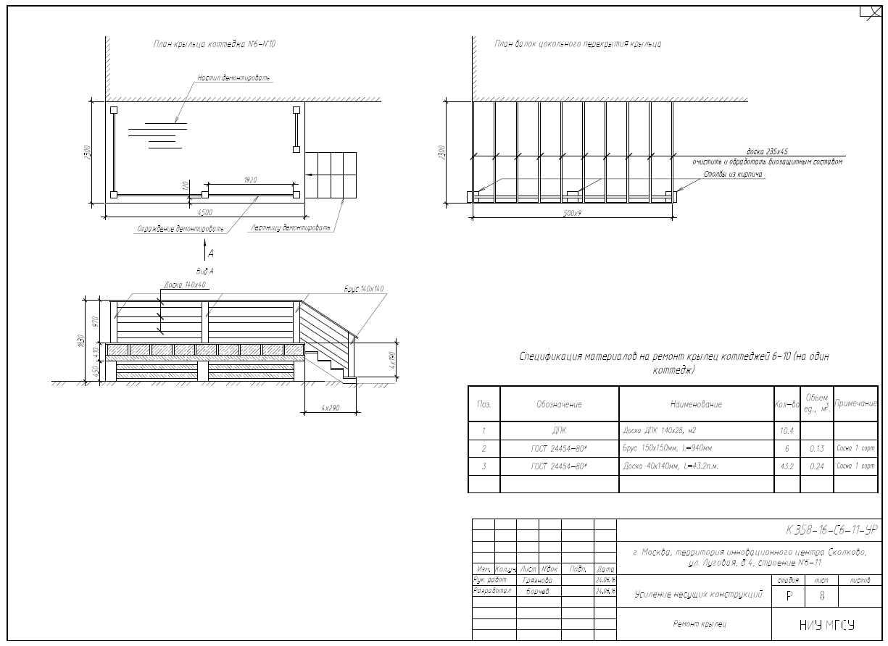
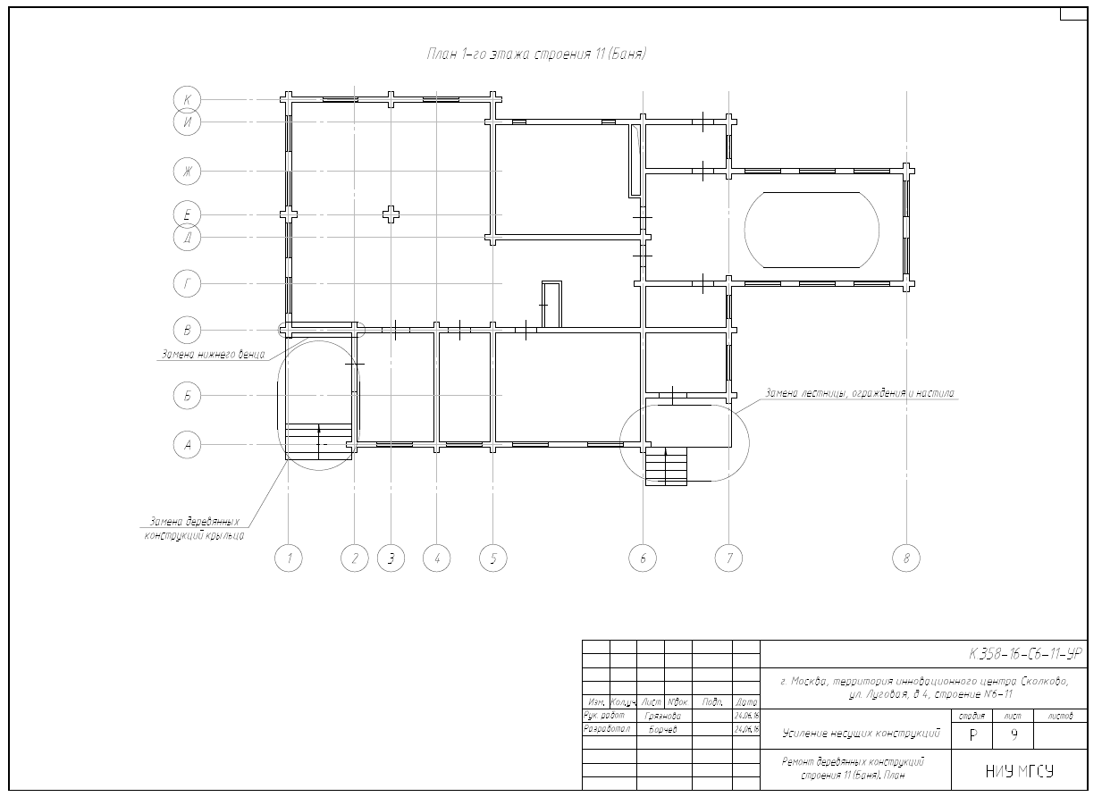
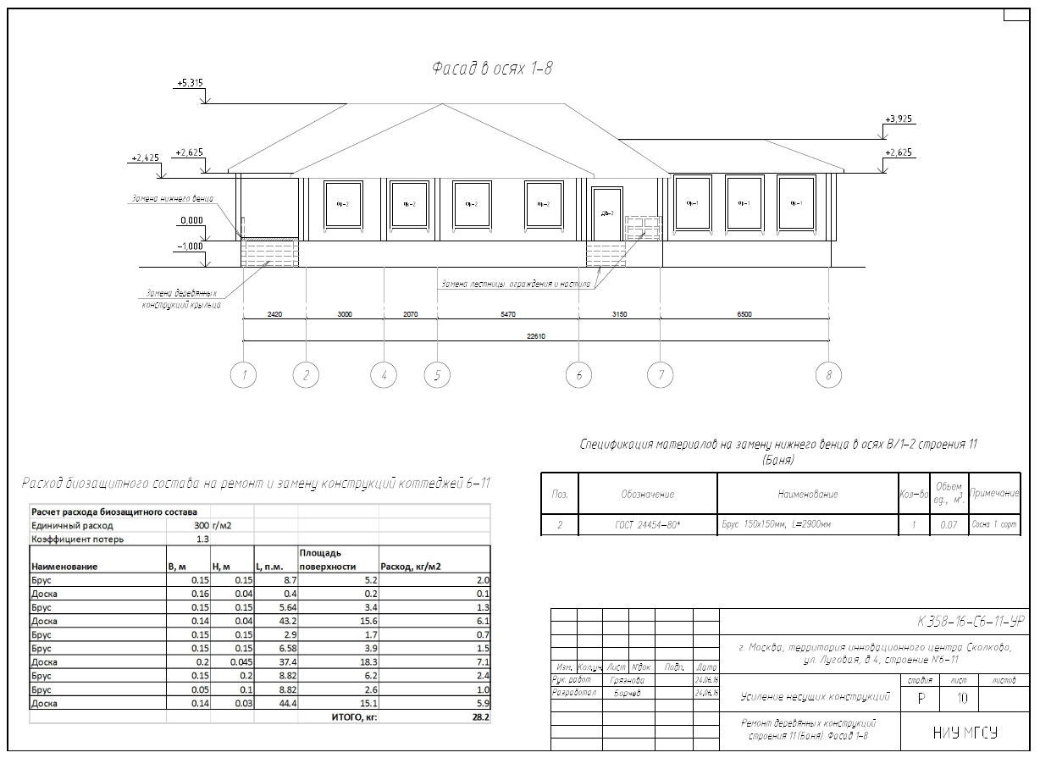
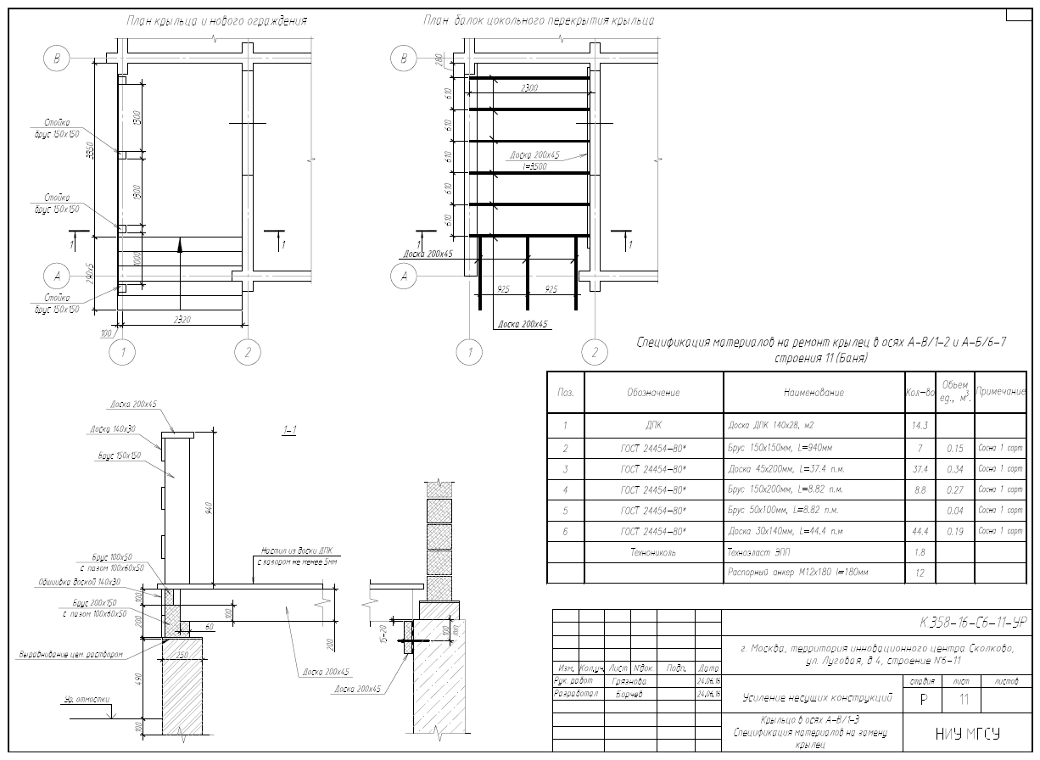

Приложение №2. «Ведомость объемов работ»
ВЕДОМОСТЬ ОБЪЕМОВ РАБОТ №1
выполнение работ по ремонту зданий Строение 6-11 «Коттеджи №6-№11» по проекту усиления
№ пп | Наименование | Ед. изм. | на 1 коттедж из 6-10 | коттедж №11 баня | Примечание
1 | 2 | 3 | 8 | 9 | 10
Раздел 1. Фасадные работы
1 | Разборка штукатурного слоя фасада (с утеплителем 18,2м2) (в зоне проведения усиления конструкций 7,2м2 и примыкания кровли к фасаду 11м2(4 участка)) | м2 | 18,2
2 | Смена примыканий, шириной 0,4м (в зоне примыкания кровли к фасаду) 4*2+1*2 | м.п. | 10 |  | Лист плоский с полимерным покрытием размером 2х1,25 м, тип покрытия: полиэстер 25 мкм, толщиной 0,7 мм 4м2
3 | Замена ОСП (OSB-3) 15 мм в зоне ремонта | м2 | 7,2
4 | Восстановление штукатурного слоя фасада (с утеплителем 18,2м2) | м2 | 18,2 |  | Мембрана однослойная ветрозащитная гидроизоляционная Tyvek Housewrap, расход 3 % Пеноплекс-35 - 0,364м3, клей монтажный «Ceresit» CT83 для пенополистирола - расход 5кг/м2 Штукатурка минеральная декоративная CERESIT CT 35, зерно 3,5 мм (под окраску) - 4кг/м2 Штукатурка полимерная декоративная CERESIT CT 63 "короед", зерно 3 мм (цветная) 4кг/м2 18,746м2
5 | Окраска фасада с подготовкой поверхности за2 раза | м2 | 18,2 |  | Грунтовка акриловая: ACRYL-HYDROSOL TIEFGRUND LF, CAPAROL - 0,13 кг/ м2 Краска фасадная Capamix Muresko-plus, дисперсионная, минерального типа, усиленная силоксаном (Caporol, Германия) - 0,38кг/м2. Шпатлевка финишная (Caporol, Германия) – 0,176кг/м2
6 | Перенавеска водосточных труб и лотков вертикальных-52м. горизонтальных-56м. Добавочно: водосток Hunter Cистема Регент Желоб водосточный МП, размер 120х86х3000 мм / 8м.-2 шт, Держатель желоба– 5 шт, Заглушка-3шт. угол – 3шт | м | 108
Раздел 2. Замена балок цокольного перекрытия
7 | Демонтаж утеплителя, т. 200 мм | м2 | 2,92 |  | Для производства работ по замене балки цокольного перекрытия необходимо разобрать утеплитель раздел КР Лист 4. Н=600мм* L=4,88 =2,92м2
8 | Демонтаж балок цокольного перекрытия 0,29 м3 | м3 | 0,29 |  | L=4,88*3*200*100мм =0,29м3 см КР лист 3
9 | Восстановление цокольного перекрытия из бруса хвойных пород 1 сорта 100х200(Н) – 0,29 м3 | м3 | 2,92 |  | L=4,88*3*200*100мм =0,29м3 см КР лист 3
10 | Монтаж минераловатного утеплителя цокольного перекрытия Rockwool РУФ БАТТС толщ. 200 мм | м3 | 0,58 |  | 0,29м2*200мм=0,58м3
11 | Замена нижнего венца из клеёного бруса (сосна) 150х150 L=2900мм | м3 |  | 0,07
Раздел 3. Замена стоек 1-го этажа
12 | Демонтаж стоек из бруса | м3 | 0,2 |  | 3 шт по 2,9 м
13 | Демонтаж минераловатного утеплителя стен, толщ. 100 мм | м2 | 7,2
14 | Монтаж стоек из бруса хвойных пород 1 сорта 150х150 – 0,2м3 | м | 8,7
15 | Монтаж минераловатного утеплителя стен 1-го этажа Rockwool РУФ БАТТС толщ. 200 мм | м3 | 1,44
16 | Устройство регулируемых опор | шт | 3 |  | подпятники 3 шт / Анкер высоких нагрузок Hilti HSL-3-G: М16/25
Раздел 4. Ремонт террасы
17 | Демонтаж / монтаж входных группы из ПВХ (с сохранением) | м2 |  | 4,5 | см. АР лист 2, Дв1 2х2,25
18 | Разборка ограждения крыльца (без сохранения) | м | 10,27 | 6,65 | 6-10: см.проек ус. лист 8:4,5+1,16*2+2,3+2,3/2=10,27м/
19 | Разборка крыльца и настила (без сохранения) | м2 | 11,68 | 19,39 | 6-10: 6-10: см.проек ус. лист 8: 4,5*2,3+1,16*1,15=11,68м2/ кот. 11 - лист 11 проекта усиления, лист 2 АР
20 | Очистка балок цокольного перекрытия крыльца для обработки антипиреном | м2 | 10,2
21 | Монтаж досок ДПК | м2 | 10,4 | 14,3 | Проект Ус. 6-11 Лист 8, 11 п. 1/ Расход доски – 6м/м2, расход кляммеров – 18шт /м2
22 | Ограждение крыльца перилами, заготовки сосновые строганые | м | 10,27 | 6,65 | 0,37м3/0,19м3 / Проект Ус.6-10 Лист 8 11,68*0,97=10,27м2/ кот 11- лист 11. АР- лист 2
23 | Окраска перил масляными составами за 2 раза. RAL- | м2 | 9,96 | 6,25 | Проект Ус.6-10 Лист 8/ кот. 11- лист 11
24 | Устройство гидроизоляции Техноэласт ЭПП 4.0 в 2 слоя | м2 |  | 1,8 | Проект Ус. Лист11
25 | Разборка балок цокольного перекрытия крыльца | м3 |  | 0,34 | Проект Ус. Лист11, п. 3
26 | Установка распорных анкеров М12х180 | шт |  | 12 | 0,169*12=2,028кг
27 | Установка каркаса крыльца из бруса и досок, сосна, 1 сорт | м3 |  | 0,8 | См. лист 11К.358-16С6-11-УР
28 | Огнебиозащитное покрытие деревянных конструкций антисептиком-антипиреном | м2 | 24,4 | 47,8 | Антисептик-антипирен «ПИРИЛАКС-ЛЮКС» для древесины – расход 0,3кг/м2 Проект Ус.6-11 Лист 1, 10 /коттеджи 6-10: 5,2+0,2+3,4+15,6=24,4м2/ коттедж 11: 1,7+3,9+18,3+6,2+2,6+15,1=47,8м2
Раздел 5. Устройство продухов наружных стен цокольного этажа
29 | Демонтаж облицовки цоколя "декаративный камень" 500*500мм (с сохранением и расчисткой от клея) | м2 | 5,5
30 | Пробивка отверстий в стенах (бетонный блок) гнезд размером 260х260 мм H=190мм. | м3 | 0,282 |  | 0,26*0,26*0,19*22=0,282м3
31 | Подрезка облицовки цоколя "декоративный камень" под размер 300*300мм (1200мм) | шт. | 22 |  | 1,2*22=26,4 м
32 | Установка решеток жалюзийных оцинкованных РЭД РК 300*300мм цвет RAL 8016 | шт. | 22 |  | лист 2 проекта вентиляции К.358-16-ВП 6
33 | Монтаж облицовки цоколя "декоративным камнем" | м2 | 3,52 |  | 0,25-0,09=0,16*22=3,52м2
34 | Люк 600*800 наружного исполнения | шт. | 1 |  | Люк утепленный с деревянной обшивкой и защитой оцинкованной сталью, вес 20кг согласно проекта Вентиляция технологического подполья 1-10 Лист 2. Узел проема для доступа в цоколь
Раздел 6. Ремонт брусчатки
35 | Демонтаж тротуарной плитки (с сохранением и чисткой) | м2 | 124,3 |  | см.АР 6-11 лист 19
36 | Демонтаж бордюрного камня (с сохранением и чисткой) | м.п. | 73 |  | см.АР 6-11 лист 19
37 | Устройство цементно-песчаного основания для монтажа тротуарной брусчатки Н=50мм | м2 | 124,3 |  | (пескобетон) "IVSIL M-200" – 9,944т
38 | Монтаж бордюрного камня (ранее демонтированного) с добавлением 10% | м.п. | 73 |  | Камни бортовые: БР 60.20.8 /бетон В22,5 (М300)/- 0,16м3 см.АР 6-11 лист 19
39 | Монтаж тротуарной плитки (с добавлением 10% | м2 | 124,3 |  | Плиты бетонные тротуарные, толщина: 70 мм, цвет серый – 13 м2
Раздел 7. Погрузка и вывоз строительного мусора
40 | Затаривание строительного мусора в мешки | т | 6.11 | 4,849
41 | Погрузка и вывоз строительного мусора на 25 км. | т | 6.11 | 4,849
42 | Утилизация строительного мусора (расчет прилагается). | м3 | 5.67 | 8,082

ВЕДОМОСТЬ ОБЪЕМОВ РАБОТ № 2
выполнение работ по текущему ремонту зданий Строение 6-11 «Коттеджи №6-№11 (баня)»
№ пп | Наименование | Ед. изм. | на 1 коттедж из 6-10 | коттедж №11 баня | Прим.
1 | 2 | 3 | 4 | 5 | 6
Раздел 1. Фасадные работы( работа с лесов 172м2)
1 | Разборка штукатурного слоя фасада, на высоту 1-го этажа | м2 | 133,8
2 | Демонтаж уличных светильников (с сохранением) | шт | 7
3 | Демонтаж/ монтаж декоративной доски 140х30 мм (с сохранением, замена 15%) | м.п. | 184
4 | Восстановление штукатурного слоя фасада | м2 | 133,8 |  | Штукатурка минеральная декоративная CERESIT CT 35, зерно 3,5 мм (под окраску) - 4кг/м2 Штукатурка полимерная декоративная CERESIT CT 63 "короед", зерно 3 мм (цветная) 4кг/м2
5 | Окраска фасада с подготовкой поверхности (на всю высоту фасада) | м2 | 223,15 |  | Грунтовка акриловая: ACRYL-HYDROSOL TIEFGRUND LF, CAPAROL - 0,13 кг/ м2 Краска фасадная Capamix Muresko-plus, дисперсионная, минерального типа, усиленная силоксаном (Caporol, Германия) - 0,38кг/м2 ,шпатлевка финишная (Caporol, Германия) – 0,176кг/м2
6 | Монтаж уличных светильников (ранее демонтированных) | шт | 7
Раздел 2. Разборка крыльца и восстановление облицовки ступеней строение 6-10.
7 | Демонтаж облицовки ступеней(керамогранит) с плиточным клеем без сохранения | м2 | 2,5
8 | Демонтаж выравнивающей стяжки цементобетонной (30мм) | м2 | 2,5 |  | 0,075м3
9 | Устройство выравнивающих стяжек цементобетонных (30мм) | м2 | 2,5
10 | Монтаж облицовки ступеней(керамогранит типа Естима толщиной 8 мм) на морозостойком плиточном клее | м2 | 2,5
11 | Восстановление облицовки камнем торцов ступеней из сохраненного камня | м2 | 0,4
12 | Монтаж алюминиевой полосы с резиновой вставкой (46 мм/5 мм) | м.п. | 5 |  | Сверла кольцевые алмазные диаметром: 5 мм- 0,12шт.
13 | Монтаж керамического плинтуса Н=100мм. | м.п. | 9
14 | Демонтаж перил, поручней | м.п. | 6,6
15 | Устройство новых ограждений с поручнем, перилами с последующей окраской масляными составами (6,4м2) | м.п. | 6,6 |  | Заготовки сухие строганые (сосна, ель), все сечения. - 0,2м3
16 | Окраска масляными составами | м2 | 10,25
Раздел 3. Устройство снегозадержателя
17 | Монтаж снегозадержателя (28 шт) | м.п. | 56
Раздел 4. Обустройство цокольного приямка и ремонт потолка ГКЛ строение 11.
18 | Обрамление цокольного приямка металлическим уголком 50х50х5мм (сварочная конструкция – 16кг) | м.п. |  | 4,2
19 | Изготовление и монтаж металлического люка 1200*900 со щитовыми полотнами утепленного минераловатной плитой с деревянной обшивкой и защитой оцинкованной площадь 1,08 м2, 72,8 кг | шт. |  | 1
20 | Изготовление и монтаж металлической лестницы 1700х600 с 8 ступенями ( сварочная конструкция) | шт. |  | 1 | вес изделия - 50 кг
21 | Сверление отверстий в бетонной плите приямка для монтажа трубы Ф 325 методом алмазного бурения Ф 100 на глубину h=600мм | шт. |  | 4 | Вес трубы - 28,2 кг
22 | Сверление отверстий Ф50мм в монолитном цоколе толщиной 400мм,для вывода трассы слива (труба полипропиленовая ф 32) | шт. |  | 1
23 | Прокладка кабеля ВВГнг-LS 3х1.5) в гофротрубе ф16мм с креплением клипсами (17 шт) | м.п. |  | 10
24 | Установка кабельной розетки типа 3P+N+E, 32А, 415В, IP44 для подключения насоса | шт. |  | 1
25 | Установка дополнительного автомата «Legrand» серии LR 1Р 10А | шт. |  | 1
26 | Монтаж дренажного насоса (в смонтированную трубу ф 325) Grundfos Unilift KP 150-A1 с поплавком ( установка и подключение насоса (3 жилы) | шт. |  | 1
27 | Прокладка трассы слива из полипропиленовой трубы ф 32мм | м |  | 10
28 | Антикороззийная обработка битумно-резиновой или битумно-полимерной изоляцией поверхностей трубы и насоса | м2 |  | 3
29 | Окраска поверхности потолка в помещении котельной №1 и помещении уборной №10, ранее окрашенной: водоэмульсионной краской, с расчисткой старой краски до 35% | м2 |  | 11,2 | Шпаклевка «Унифлот», КНАУФ - 7,6кг, Краска LUJA, ТИККУРИЛА - 4,48 л
Раздел 5. Погрузка и вывоз строительного мусора
30 | Затаривание строительного мусора в мешки | т | 4,078
31 | Погрузка и вывоз строительного мусора на 25 км. | т | 4,078
32 | Утилизация строительного мусора (расчет прилагается) | м3 | 3,425

